https://tinkoff.slack.com/archives/GHN18GB2M/p1632228906001000
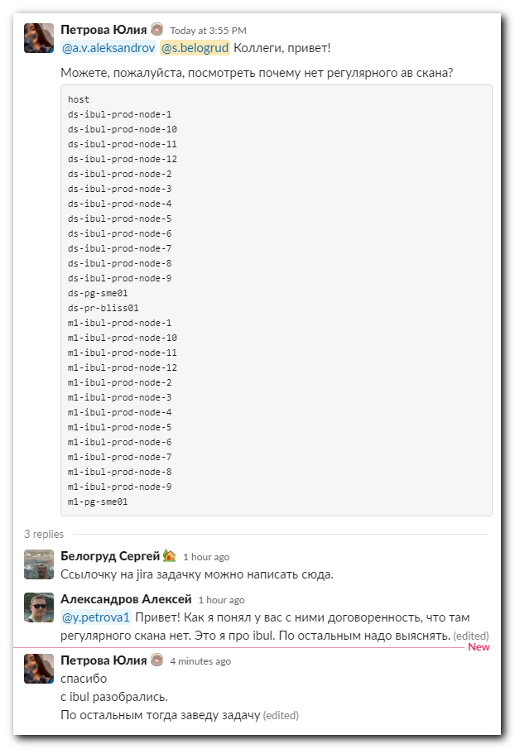

*. Задача "Регулярное антивирусное сканирование " (https://jira.tcsbank.ru/browse/IN-1518)[Петрова Юлия]
https://jira.tcsbank.ru/browse/IN-1518
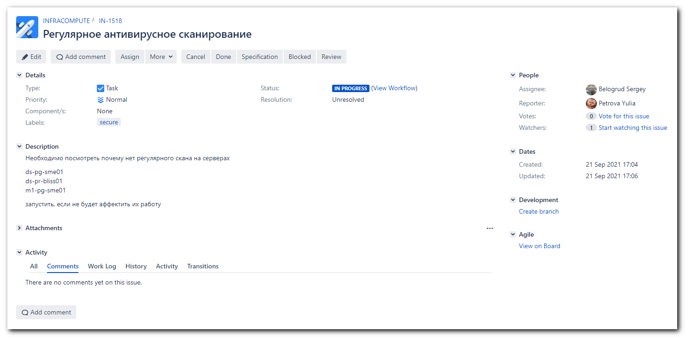

[s.belogrud@nb2339]# cd /drives/c/data/work/ansible/gitlab.tcsbank.ru/roles/das/clamav/
[s.belogrud@nb2339]# git status
На ветке master
Ваша ветка обновлена в соответствии с «origin/master».

нечего коммитить, нет изменений в рабочем каталоге
[s.belogrud@nb2339]

[s.belogrud@nb2339]# git pull
stty: standard input: Inappropriate ioctl for device
Уже обновлено.
[s.belogrud@nb2339]#

[support@nb2339]# cd /mnt/c/data/work/ansible/gitlab.tcsbank.ru/

[support@nb2339]# export ANSIBLE_CONFIG=ansible.cfg ; logfile="$(date +%Y%m%d-%H%M).playbook.log.txt" ; ansible-playbook 20210816-1812.clamav.yml -i list_of_hosts --become --extra-vars "ansible_user=unix-ansible ansible_password=$(pass common/linux-unix-ansible) ansible_sudo_pass=$(pass common/linux-unix-ansible) ansible_ssh_common_args='-oStrictHostKeyChecking=no -oPubkeyAuthentication=no -oUserKnownHostsFile=/dev/null'" --diff | tee -a ./output/${logfile}

